一、前端新框架使用那些技术：

requireJs+angularJs+angular-ui-router.js+bootstrap框架及插件+less预处理样式+jquery

1、requireJs是一个JavaScript文件和模块加载器。它针对浏览器内的使用进行了优化，可用于其他JavaScript环境，如Rhino和Node。使用像RequireJS这样的模块化脚本加载器可以提高代码的速度和质量。

2、angularJs诞生于2009年，由Misko Hevery 等人创建，后为Google所收购。是一款优秀的前端JS框架，已经被用于Google的多款产品当中。AngularJS有着诸多特性，最为核心的是：MVC、模块化、自动化双向数据绑定、语义化标签、依赖注入等等。

3、angular-ui-router是基于angularJs的一套路由管理插件。

4、bootstrap前端UI框架运用场景很多，插件也很丰富。

5、less还有sass、scss都是预处理样式格式

二、看看目录结构：

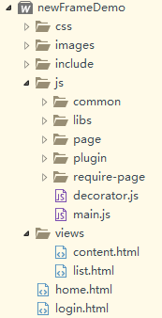

**结构分析：**

1、Css里面放的是样式文件：

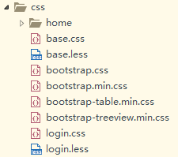

2、images放图片

3、include是页面中需要引入包含的一些html页面

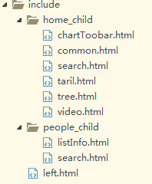

4、js目录存放所有的js

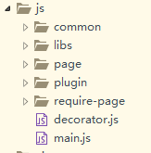

libs是js库文件，比如angualrJs和jquery都放这里

common是存放公用的一些js插件

plugin是页面需要的插件

page是页面中自己编写的js文件

require-page是requireJs需要的js文件

decorator.js是路由配置js

main是登录页面用的js

5、views是html模板页面

三、看看登录页面代码

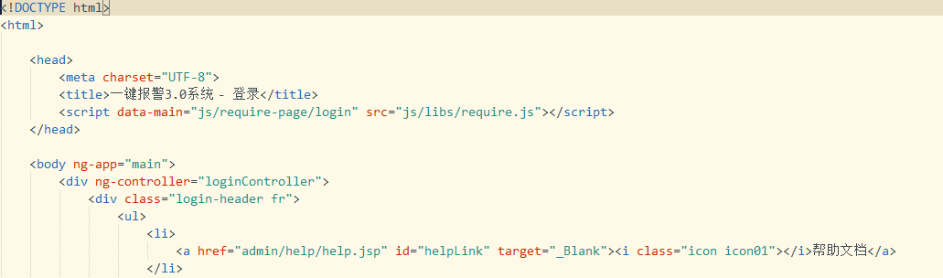

1. 页面中js只引入了require.js，然后data-main指向requireJs的配置文件

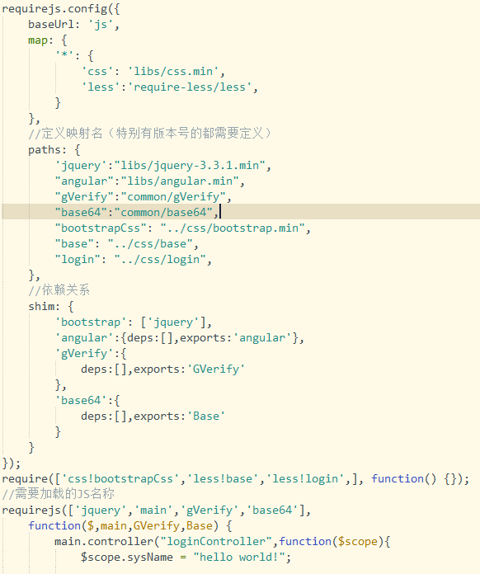

所有的js文件都在这里配置和加载。

map - 是全局配置

paths - 是映射js路径和名称

shim - 是js中的依赖关系，比如很多js引用了$的方法，就需要依赖jquery

require 和requirejs - 都是应用js的方法。这里为了区分，一个应用css一个应用js

四、看看首页的代码

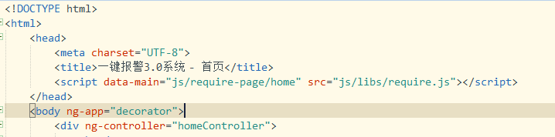

一样的在头部之引入一个js

定义一个ng-app和ng-controller

当需要引入页面就使用ng-include



公共部分：

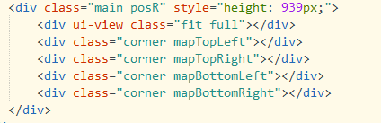

这里的ui-view就是另一个视图的意思，后面切换页面就只是改变这里面的内容。

关于路由的配置是decorator.js代码里面：

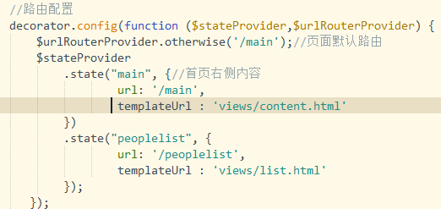

页面的请求地址是这样：

<http://127.0.0.1:8020/newFrameDemo/home.html?__hbt=1521085926195#!/main>

<http://127.0.0.1:8020/newFrameDemo/home.html?__hbt=1521085926195#!/peoplelist>

这里不同就是后缀改变了，但一定要加上#!/。请求方式有几种：

<a href="#!/about" class="btn btn-success btn-lg">About</a>

用A标签跳转到about页面

用$state.go跳转的话，是这么写的：

$state.go("page1");

$state.go("page2",{type:1});

组件化：

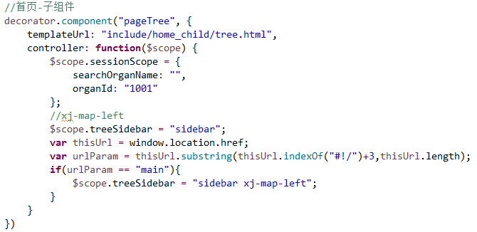

调用：



除了组件化引入html还有ng-inclue方式：



这里注意双引号里面需要加上单引号.